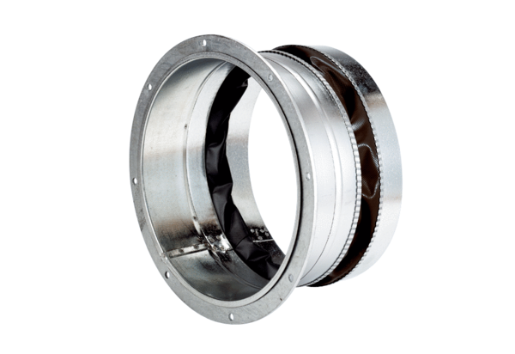Эластичный соединительный штуцер ELA 60 ExКомплект поставки: 1 штукАссортимент: C
Номер артикула: 0092.0281Изготовитель: MAICO

